量子器件中心储物盒申请表

年 月 日

申请人 |  | 联系电话
院系/单位 |  | 课题组
储物盒尺寸 | 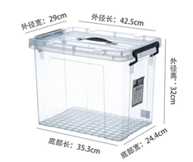
存储工具
本人承诺：已认真阅读《量子器件中心EHS管理规范》，使用过程中严格按照规定做好安全防护及应急措施，对使用过程中引起的事故和人身伤害承担全部责任。（请手写上述内容后签字）

申请人签字：
日期：
导师/领导意见：

导师/领导签字：
日期：
SQDL审批意见：

工程师签字：
审批日期：
注：1.储物盒存放位置：一楼工艺间进口处货架；
2.用户只能带小于以上盒子尺寸的物品，存放在储物塑料盒内，中心工程师会对货架进行不定期检查，如超过盒子尺寸或乱摆乱放中心会对该用户进行警告，严重给予惩罚。

